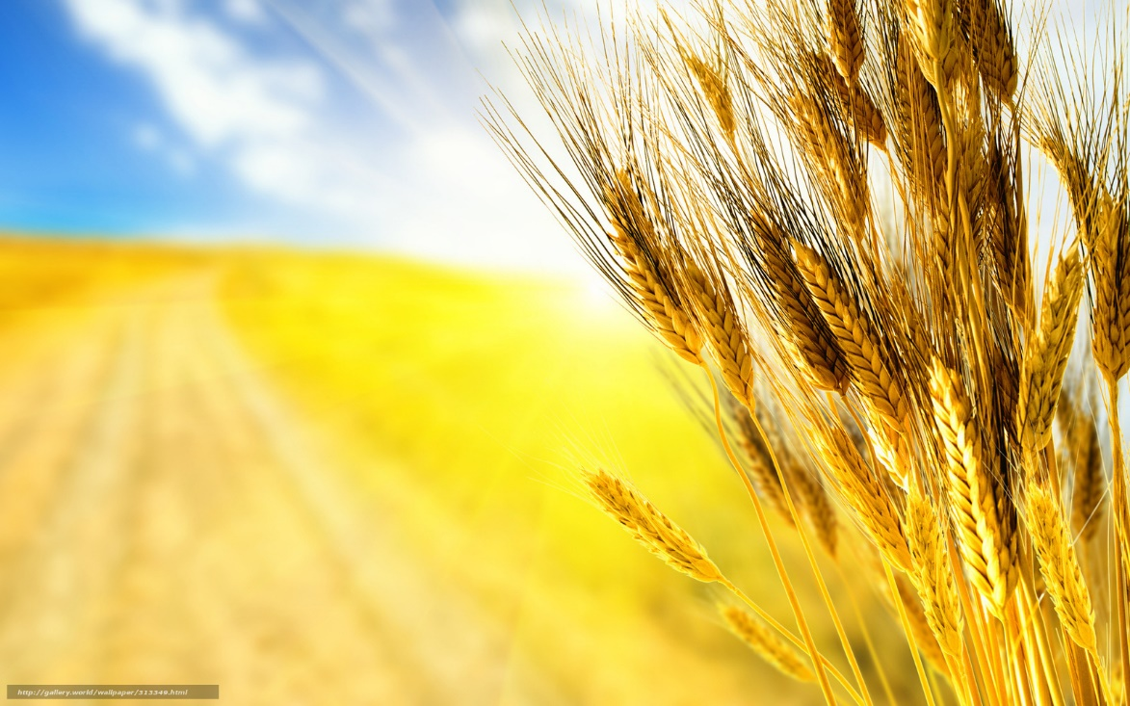

Виступ лекторської групи на тему:
«Ми - європейці: реальність та перспективи»

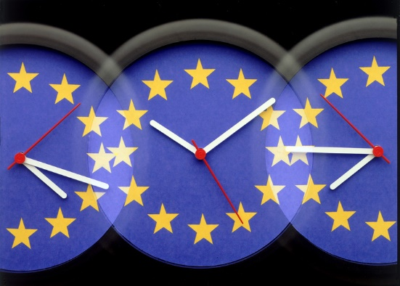
Мета та завдання: поглиблення знань учнів про Європейський Союз; формування в учнів європейських цінностей, розуміння основних принципів толерантності, міжкультурного діалогу, демократичних перетворень та поваги до верховенства права; виховання поваги до національних, культурних надбань та української ідентичності в родині європейських народів; розвиток громадянської позиції та причетності до європейських цінностей.

Учитель. 27 червня 2014 року під час саміту Європейського Союзу в Брюсселі Україна та Євросоюз підписали Угоду про асоціацію та вільну торгівлю. Ця Угода не лише окреслила політичні та економічні перспективи нашої країни, а й стала символом втілення прагнень людей, які пожертвували своїм життям та здоров’ям, виборюючи на Майдані європейське майбутнє України.
1 –й лектор.
Угода про асоціацію - це інструмент підготовки до майбутнього приєднання. ЄС - це не лише частина країн, об’єднаних у союз. ЄС - це ідея, це відповідь вимогам сьогодення.
Сучасний світ є полем розмаїття культур, міжнаціональних інтересів, співдружністю народів у багатоетнічному суспільстві. Важливо, щоб у сучасному світі відбувався міжкультурний діалог, рівноправним учасником якого є Україна. Одним із таких шляхів є знання традицій, культури, історії інших країн.
2-й лектор
Усім знайомий вислів: «І чужому навчайтесь, і свого не цурайтесь».
Хто є автором цих відомих рядків? (Т.Г. Шевченко).
Як ви розумієте цей вислів?
(Серед низки учнівських відповідей необхідно зосередити увагу на таких: для успішного розвитку України, її процвітання необхідно сумлінно працювати, любити Батьківщину, знати та поважати історико-культурні особливості держав-сусідів; вивчати досвід розбудови громадянського суспільства; український народ з його культурною спадщиною, гуманістичною ментальністю достойний зайняти гідне місце в Європі).
3-й лектор.
Євроінтеграція України - це інтеграція в європейські організаційні структури: Європейський Союз, Шенгенська угода, Рада Європи тощо. Україна вже є повноправним членом багатьох загальноєвропейських організацій. Наприклад, у Раді Європи - Парламентській асамблеї Ради Європи, Комітеті глав урядів Ради Європи. Є членом Організації з безпеки та співробітництва у Європі (ОБСЄ) й низки інших європейських організацій.
Європейський Союз - економічний та політичний союз держав-членів Європейських Спільнот, створений згідно з Договором про Європейський Союз (Маастрихтський Трактат), який підписаний у лютому 1992 року і чинний із листопада 1993 року.
Метою ЄС є створення умов вільного пересування в його межах товарів, послуг, капіталів та робочої сили.
4-й лектор.
Серед інституцій ЄС є Європейська комісія, Рада Європейського Союзу, Європейська рада, Суд Європейського Союзу, Європейський центральний банк, Європейський суд аудиторів та Європейський парламент. Парламент обирається на п’ять років громадянами Європейського Союзу. ЄС є повноправним членом Організації Об’єднаних Націй, Світової організації торгівлі.
Основою міжнародної інтеграції є насамперед відповідний рівень економічного розвитку. Членом Євросоюзу має право стати будь-яка європейська держава, що дотримується демократичних принципів суспільного устрою: «принципи свободи, демократії, пошани прав людини і основних свобод, а також принцип правової держави» (ст. 6, ст. 49 Договорів про Європейський Союз).
5-й лектор.
Для вступу в ЄС існують жорсткі «Копенгагенські критерії», відповідно до яких потенційна країна-член зобов’язана:
забезпечити стабільність інститутів, що гарантують демократію;
володіти ринковою економікою і здатністю справлятися з тиском конкуренції ринковими способами в рамках Союзу;
прийняти загальні правила, стандарти і політику, складові основи законодавства ЄС;
мати юридичні та адміністративні структури, що сприяють прийняттю і впровадженню європейського права.
1-й лектор.
Початком європейської інтеграції вважається 9 травня 1950 року - підписання Декларації Роберта Шумана, яка пропонувала створити організацію, що контролюватиме видобування вугілля та виробництво сталі у ФРН та Франції.
План Шумана та Моне був реалізований 18 квітня 1951 року підписанням Паризького Договору про створення Європейського Співтовариства Вугілля і Сталі. Членами нової організації стали Франція, ФРН, Італія, Г оландія, Бельгія та Люксембург.
На початку 70-х років розпочався процес розширення Європейського Співтовариства: з 1 січня 1973 р. до його складу ввійшли Велика Британія, Данія, Ірландія, з 1 січня 1981 р.- Греція, з 1 січня 1986 р. - Іспанія та Португалія.
2-й лектор.
7 лютого 1992 року у м. Маастрихті (Нідерланди) було підписано Договір про Європейський Союз, який набув чинності 1 листопада 1993 року.
До складу Євросоюзу продовжували долучатись країни Європи: з 1 січня 1995 р. - Фінляндія, Австрія та Швеція; з 1 травня 2004 р. - Польща, Угорщина, Чеська Республіка, Словаччина, Словенія, Кіпр, Мальта, Естонія, Литва, Латвія; з 1 січня 2007 р. - Болгарія і Румунія; з 1 липня 2013 р. - Хорватія.
Сьогодні до Європейського Союзу входить 28 європейських держав з населенням понад 505 млн. У ЄС запроваджується єдина валюта - євро. Столицею Європейського Союзу є Брюссель.
3-й лектор.
Для вступу до складу Європейського Союзу необхідний досить високий рівень економічного розвитку і здійснення правової реформи. Потрібно привести внутрішнє законодавство держави-кандидата у відповідність з нормами права Європейського Союзу.
Зважаючи на зазначені вище вимоги, держави, що претендують на членство у ЄС умовно поділяються на країни-кандидати, які подали заявки до вступу в ЄС: Ісландія,Македонія, Сербія, Туреччина, Чорногорія, Албанія. А також країни, які розцінюються ЄС як потенційні кандидати, але ще не подали заявку на членство: Боснія, Герцеговина, Косово.
4-й лектор.
Сьогодні країни усього світу дивляться на нас, сподіваючись, що наш незламний дух реалізується в конкретних справах, які підвищують авторитет і значення України у світі.
Учитель. Ми повинні діяти, як європейці: послідовно та наполегливо впроваджувати європейські стандарти життя, втілювати європейські цінності у нашій державі.
Адже географічно Україна є центром Європи.
Україна - єдина країна Європи, яка має спільний кордон із сімома країнами-сусідами.
5-й лектор.
Україна межує з 7 державами Європи. З них – 4 є членами ЄС. Це Польська Республіка , Словацька Республіка , Угорщина , Румунія.
5-й лектор.
Окрім сусідніх держав вздовж кордону по суші, є ще сусіди морем: Туреччина, Болгарія, Грузія, серед яких лише Болгарія є членом ЄС. Південну частину омивають води Чорного і Азовського морів.
Молдова та Грузія - країни, що підписали Угоду про Асоціацію з ЄС, як і наша Україна.
1-й лектор.
Сьогодні вже існують основні напрямки співробітництва між Україною
та ЄС:
У напрямку енергетики - це співробітництво у сфері відновлювальної енергетики та енергоефективності; розвиток інфраструктури транспортування енергоресурсів, особливо транзит газу, ядерна безпека.
У напрямку торгівлі та інвестицій - це впровадження міжнародних стандартів у виробництво товарів, залучення інвестицій у виробництво, захист прав інтелектуальної власності та захист прав споживачів.
У напрямку юстиції і внутрішніх справ - це посилення сучасного розвитку у діяльності кордонів, питання міграції, судова реформа, боротьба з організованою злочинністю у всіх її формах, розширення ЄС, включаючи питання віз.
У напрямку охорони навколишнього середовища - упровадження Кіотського протоколу та вирішення проблем, пов’язаних з погіршенням екологічної ситуації на Дунаї та на Чорному морі, у тому числі очищення стічних вод.
Співробітництво у транспортній сфері включатиме подальшу інтеграцію української транспортної інфраструктури, зокрема портів, з європейською транспортною мережєю.
2-й лектор.
Угода про Асоціацією засвідчила наміри нашої країни формувати та розвивати європейські цінності - це мир і свобода, толерантність і повага людської гідності, рівність і демократія, справедливість і відсутність дискримінації, повага до верховенства права і дотримання прав людини.
Сьогодні великого значення набуває міжкультурний діалог - шлях, на якому шукаються способи спільних рішень, розвитку співпраці, обміну та партнерства. Це діалог культур та традицій, толерантна взаємодія між людьми різних соціальних, етнічних та вікових груп.
Толерантність - повага, сприйняття та розуміння різноманіття культур нашого світу, форм самовираження та самовиявлення людської особистості і, передусім, активна позиція, що формується на основі визнання прав і свобод людини та сприяє культурі миру.
Толерантність - це єдність у різноманітті. Цей принцип став пріоритетним для всіх країн-членів ЄС.
3-й лектор.
Євросоюз - союз незалежних демократичних країн має свій прапор та гімн (звучить уривок «Ода до радості» з 9 симфонії Л.Бетховена - гімн ЄС).
Прапор Євросоюзу та Ради Європи - синє полотнище з 12 жовтими зірками, які утворюють коло посередині. На тлі блакитного неба зірки символізують народи Європи в колі (знак єдності). Число зірок є незмінним, рівним дванадцяти. Це число символізує досконалість і повноту.
4-й лектор.
Кожна країна-член ЄС має свою державну мову. Наразі, 24 мови рівноправно використовуються та визнані офіційними мовами Європейського Союзу.
Усього на території Європи розташовано 45 незалежних країн, економіка і культура яких тісно пов’язані. Україна, маючи великий природний, економічний, культурний, інтелектуальний потенціал, спроможна посісти належне місце серед народів Європи і світу в цілому.
Кожен повинен пам’ятати, що настав час, коли все залежить від спільної взаємодії та співпраці громадян держави Україна - дорослих і молоді.
Майбутнє залежить від кожного з нас!

